简号 J1⑧12：邮行文牍（迁陵—洞庭）

来源出处
里耶古城一号井第八层出土，原整理号 8-12。
释文、注释：《里耶秦简牍校释》第一卷，第 31 页。
图版、单字字形：秦簡字形庫（www.kaom.net）《里耶1》。

图片
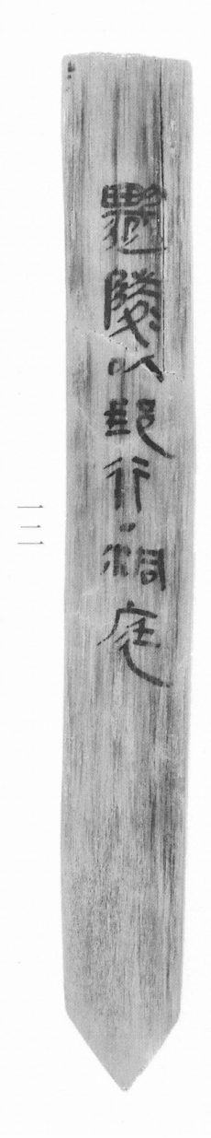
图1 里耶秦简 8-12 实物照片。出处：秦簡字形庫（www.kaom.net）《里耶1》图版。
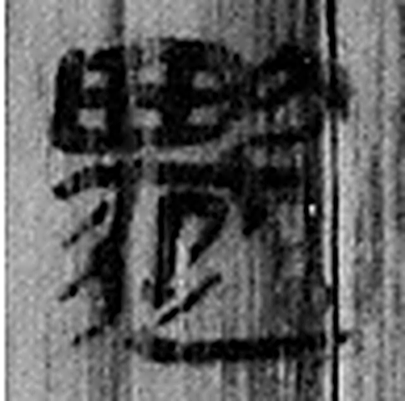 遷 登也。从辵𠨧聲。（《说文解字》卷二·辵部）
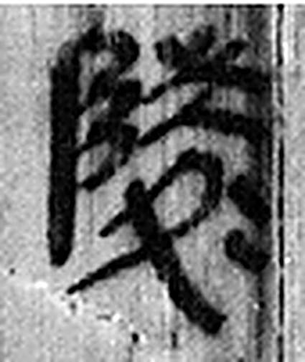 陵 大𨸏也。从𨸏夌聲。（《说文解字》卷十四·𨸏部）
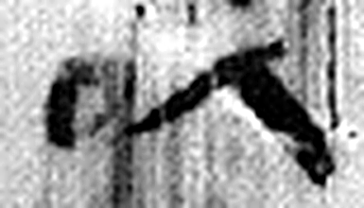 以 用也。从反巳。賈侍中說：巳，意巳實也。象形。（《说文解字》卷十四·巳部）
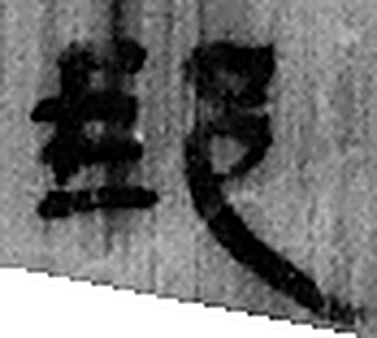 郵 境上行書舍。从邑、垂。垂，邊也。（《说文解字》卷六·邑部）
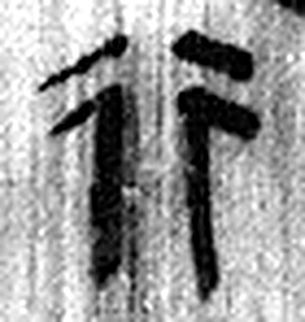 行 人之步趨也。从彳从亍。凡行之屬皆从行。（《说文解字》卷二·行部）
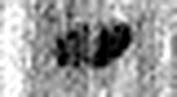 · 《说文解字》未收此字。
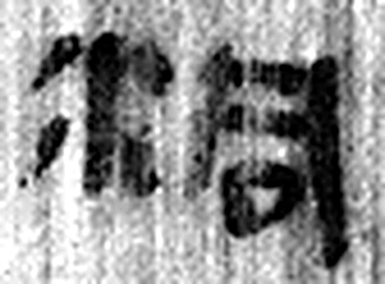 洞 疾流也。从水同聲。（《说文解字》卷十一·水部）
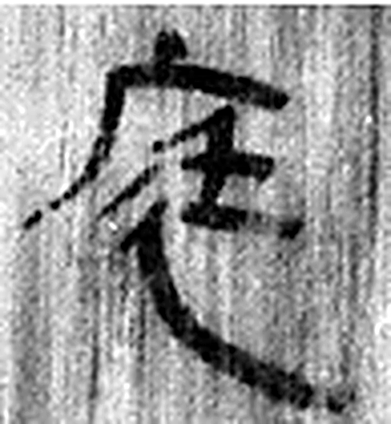 庭 宮中也。从广廷聲。（《说文解字》卷九·广部）
图2 8-12 逐字字形与本义（共 8 字，按原简文字序）。字形出处：秦簡字形庫（www.kaom.net）《里耶1》；本义出处：《说文解字》大徐本。

释文
迁陵以邮行·洞庭。8-12

文字

书法
窄牍一行「迁陵以邮行·洞庭」，字小而匀，一行直下。（据图1）

简牍形制
窄牍，单面书写。（据图1）

书写方式
墨色中等，行笔匀。（据图1）

美育价值
和 6-2、8-32 同一套用语：迁陵发出的文书走邮传。

